社区团购App

时间管理计划



**课 程**：__ _ _ 软件需求分析原理与实践 ___

**题 目**： 社区团购App时间管理 _

**专业班级**：___ 软件工程1801、软件工程1802 ___

**组 长**：_____ _ _ G14-刘书宇-31801323_ ____ ___

**组 员**：____ _ __ G14-梁泽生-31803112__ __ ____

**组 员**：____ _ _ G14-彭昕怡-31803160__ _ _ __

**组 员**：____ _ _ G14-张安硕-31805379__ _ _ __

**组 员**：____ _ _ G14-谢子文-31809172__ _ _ __

目录

注：本文档参考GB+T-8567-2006计算机软件文档编制规范 2

版本历史 2

一、引言 3

1.1编写目的 3

1.2项目背景 3

1.3 参考资料 3

1.4 标准、条约与约定 3

二 规划进度管理 4

三 定义活动 4

四 排列活动顺序 4

五 估算活动持续时间 4

六 制定进度计划 5

6.1甘特图 5

七 控制进度 7

# 注：本文档参考GB+T-8567-2006计算机软件文档编制规范

|  |  |  |
| --- | --- | --- |
| 文件状态：  [ ] 草稿  [ ] 正式发布  [√] 正在修改 | 文件标识： | SRA2021-G14-时间管理计划 |
| 当前版本： | 0.1.1 |
| 作 者： | 彭昕怡、刘书宇 |
| 完成日期： | 2021-3-25 |

# 版本历史

|  |  |  |  |  |
| --- | --- | --- | --- | --- |
| 版本/状态 | 编制员 | 审核员 | 起止日期 | 备注 |
| 0.1.1 | 彭昕怡、刘书宇 | 刘书宇 | 2021．3.23-2021.3.25 | 时间管理计划 |
|  |  |  |  |  |
|  |  |  |  |  |
|  |  |  |  |  |

# 一、引言

## 1.1编写目的

此文件规定了管理工作所需的详细程度、用于项目的进度规划方法和工具，对活动排序具有指导作用。

## 1.2项目背景

社区团购是真实居住社区内居民团体的一种互联网线上线下购物消费行为，是依托真实社区的一种区域化、小众化、本地化、网络化的团购形式。社区居民可以通过平台、微信群互动团购，平台整合社区订单，开团销售，把相同小区人群的日常所需商品集中配送。配送完成后，社区居民即可主动上门自提。

2020年以来，新冠肺炎疫情改变了人们的消费习惯，社区团购迎来了爆发式增长。目前，瞄准住户周边开展业务的社区团购仍然是一个有待开发的市场。为了迎合市场，我们小组准备开发一个社区团购App，方便社区居民进行团购。

## 1.3 参考资料

[1]张海藩，牟永敏.软件工程导论(第6版)[M]北京：清华大学出版社

[2]GB/T 8567-2006, 计算机软件文档编制规范[S].

[3][美]KarlWiegers，JoyBeatty.软件需求（第3版）[M]北京：清华大学出版社

[4]管芳笛,郭丽莹,陈以君,王红.浅谈软件工程面向对象软件需求分析的研究[J].电脑编程技巧与维护,2021(02):22-23+54.

[5]美国项目管理协会.项目管理知识体系指南(PMBOK指南)(第6版) [M]北京：电子工业出版社

## 1.4 标准、条约与约定

GB/T 8567-2006 计算机软件文档编制规范

# 二 规划进度管理

核心概念：

项目进度子计划：说明项目如何以及何时交付项目范围中定义的产品、服务和成果，是一种用于沟通和管理相关方期望的工具，为绩效报告提供了依据。由于经验和时间等原因，本组此次项目将甘特图作为项目进度子计划或其替代品。

进度计划方法：项目采用快速原型开发方法，通过螺旋模型与用户确认进而迭代本项目的主要产品，即原型设计。

规划进度管理是为规划、编制、管理、执行和控制项目进度而制定政策、程序和文档的过程。本过程的主要作用是，为如何在整个项目期间管理项目进度提供指南和方向。

# 三 定义活动

定义活动是识别和记录为完成项目可交付成果而须采取的具体行动的过程。本过程的主要作用是，将工作包分解为进度活动，作为对项目工作进行进度估算、规划、执行、监督和控制的基础。本过程需要在整个项目期间开展。

# 四 排列活动顺序

排列活动顺序是识别和记录项目活动之间的关系的过程，本过程的主要作用是定义工作之间的逻辑顺序，以便在既定的所有项目制约因素下获得最高的效率。本过程需要在整个项目期间开展。

# 五 估算活动持续时间

估算活动持续时间是根据资源估算的结果，估算完成单项活动所需工作时段数的过程。本过程的主要作用是，确定完成每个活动所需花费的时间量。本过程需要在整个项目期间开展。

应该首先估算出完成活动所需的工作量和计划投入该活动的资源数量，然后结合项目日历和资源日历，据此估算出完成活动所需的工作时段数（活动持续时间）。

估算活动持续时间依据的信息包括：工作范围、所需资源类型与技能水平、估算的资源数量和资源日历，而可能影响持续时间估算的其他因素包括对持续时间受到的约束、相关人力投入、资源类型（如固定持续时间、固定人力投入或工作、固定资源数量）以及所采用的进度网络分析技术。应该由项目团队中最熟悉具体活动的个人或小组提供持续时间估算所需的各种输入，对持续时间的估算也应该渐进明细，取决于输入数据的数量和质量。

# 六 制定进度计划

制定进度计划是分析活动顺序、持续时间、资源需求和进度制约因素，创建进度模型，从而落实项目执行和监控的过程。本过程的主要作用是，为完成项目活动而制定具有计划日期的进度模型。本过程需要在整个项目期间开展。

制定可行的项目进度计划是一个反复进行的过程。基于获取的最佳信息，使用进度模型来确定各项目活动和里程碑的计划开始日期和计划完成日期。编制进度计划时，需要审查和修正持续时间估算、资源估算和进度储备，以制定项目进度计划，并在经批准后作为基准用于跟踪项目进度。关键步骤包括定义项目里程碑、识别活动并排列活动顺序，以及估算持续时间。一旦活动的开始和完成日期得到确定，通常就需要由分配至各个活动的项目人员审查其被分配的活动。之后，项目人员确认开始和完成日期与资源日历没有冲突，也与其他项目或任务没有冲突，从而确认计划日期的有效性。最后分析进度计划，确定是否存在逻辑关系冲突，以及在批准进度计划并将其作为基准之前是否需要资源平衡。同时，需要修订和维护项目进度模型，确保进度计划在整个项目期间一直切实可行。

## 6.1甘特图

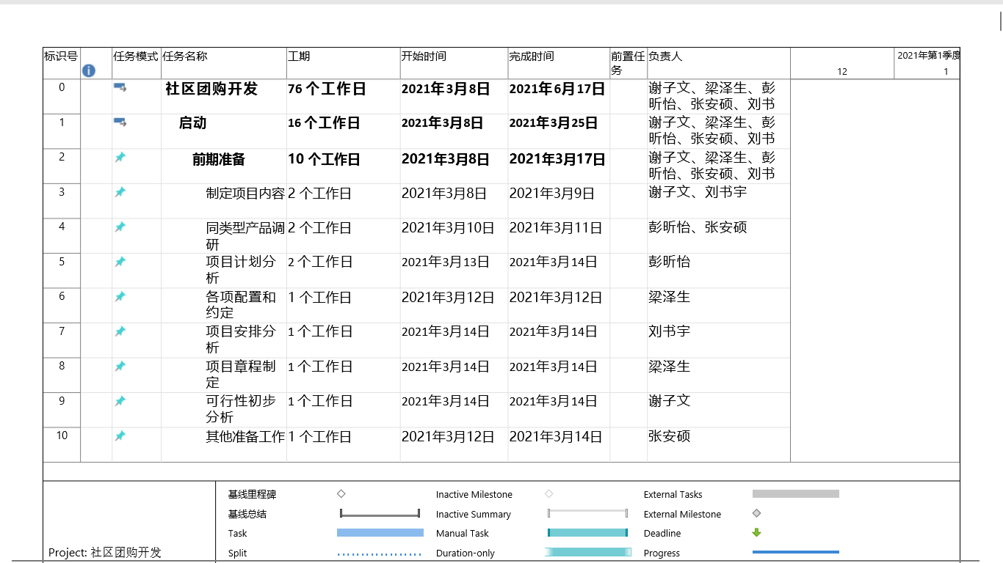 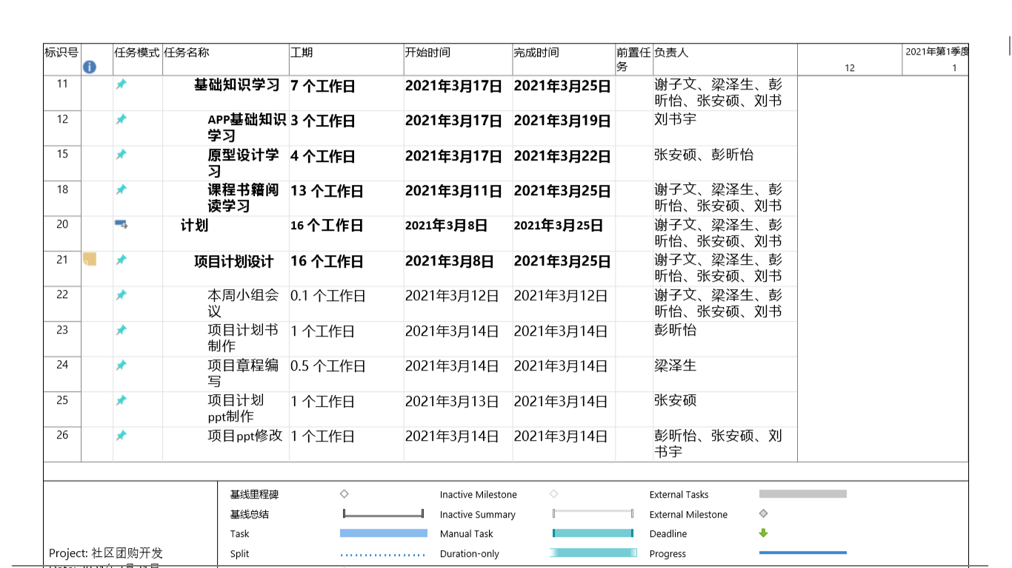

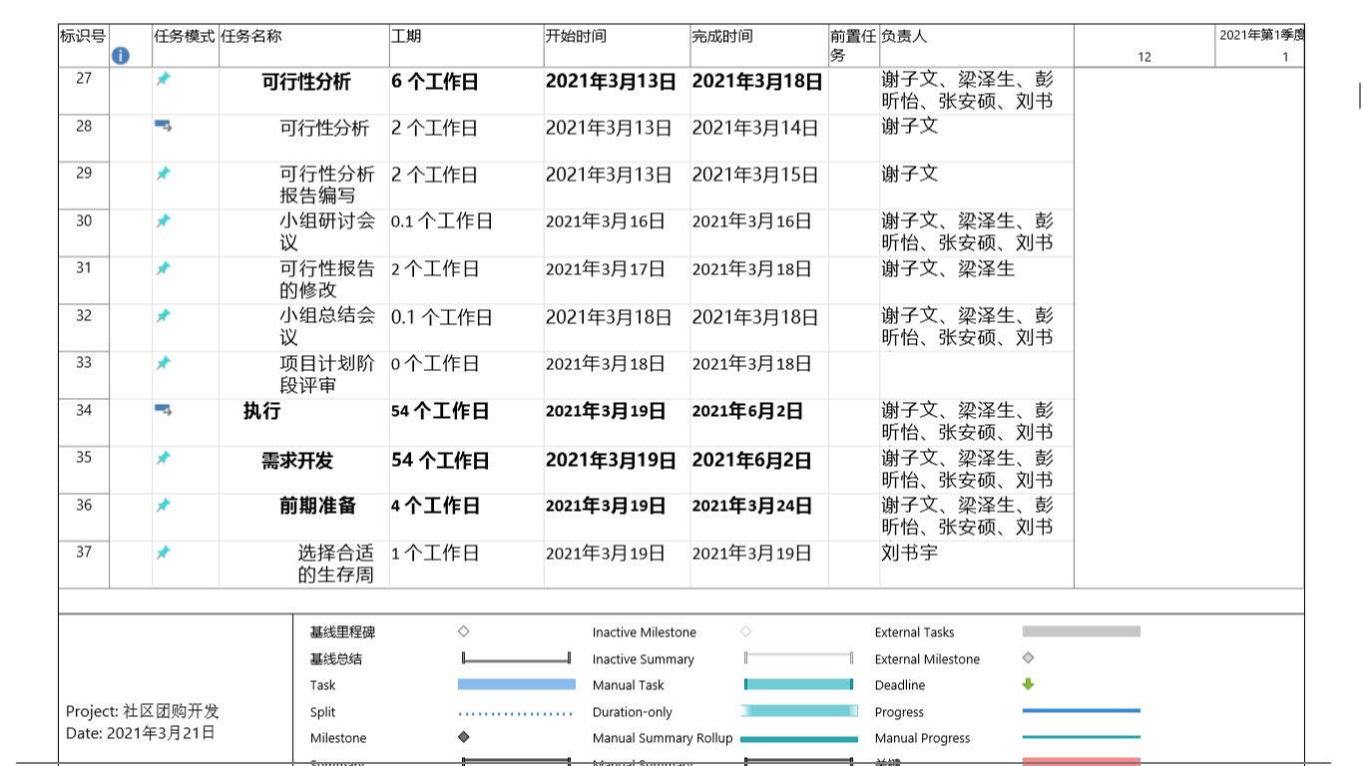 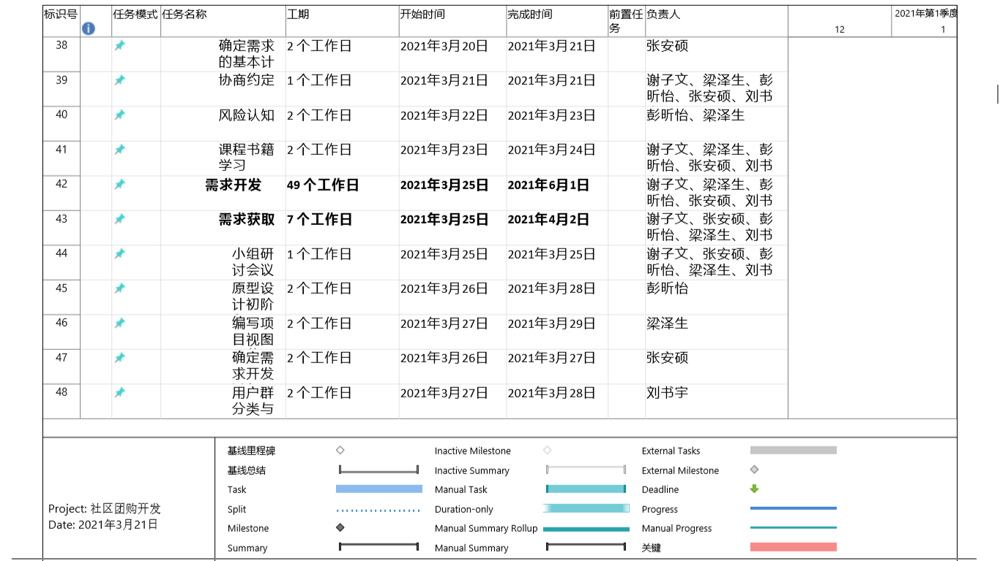

# 七 控制进度

控制进度是监督项目状态，以更新项目进度和管理进度基准变更的过程。本过程的主要作用是在整个项目期间保持对进度基准的维护，且需要在整个项目期间开展。